Груши нарядные, и для любителей легких десертов и в исполнении и в результате - вариант безупречный.  
Постараюсь сейчас написать универсальный рецепт. Тут нелепо давать какие-то убедительные пропорции, сколько супермаркетов и фруктовых развалов - столько и груш, и они все будут отличаться по вкусу, а от этого зависит то, что вы захотите увидеть от ваших сиропов.   
Нужны груши - они должны быть спелыми, но убедительно плотными. Нужен сладкий сироп, количество сахара опять же зависит от того насколько сладкие груши. И нужны лимоны, чтобы в подкисленную ими воду класть очищенные груши.

Ингредиенты

Груши

для сиропа с гранатом:

Вода — 1 л

Сахар — 500 г

Гранаты — 10 шт.

Ликер Гренадин — 100 мл

Свежий шалфей — 1 пучок

Сок 1 лимона

для сиропа с мускатом:

Вода — 1 л

Сахар — 500 г

Мускат белый — 500 мл

Тимьян свежий

Свежий шалфей

Мята

Бадьян

Корица — 2 палочки

[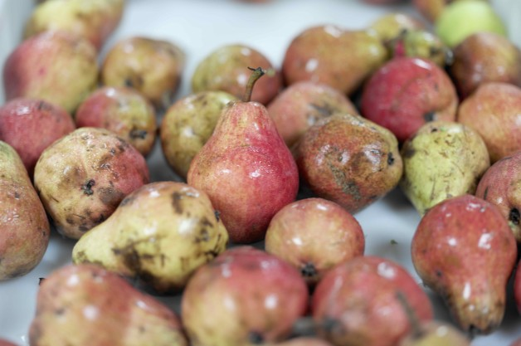](http://img4.belonika.ru/media/thumbs/70/1e/701e641cbe4618f5c577e99bd6123d3e.jpg)

1.

Как пример - **груши в гранатовом соке**.  
Все просто - сад был полон гранатов и вовсю цвел шалфей  ананасовый (это он на картинке ало-зеленый).   
Гранаты были ароматные страшно, но не сладкие, поэтому в сироп мы добавили больше сахара.[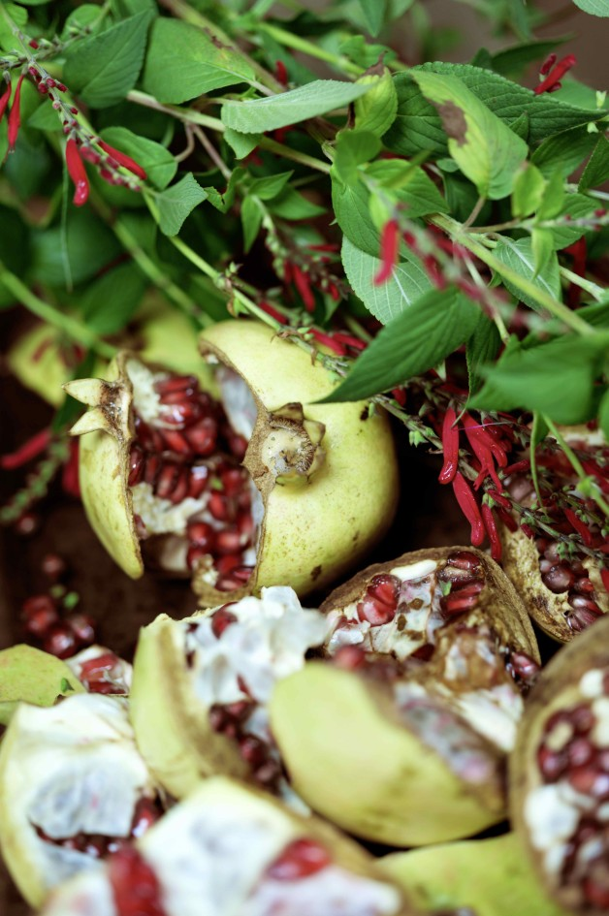](http://img4.belonika.ru/media/thumbs/26/b4/26b46f4f5b1e38f8df96f39c38d061e6.jpg)Груши аккуратно очистить от кожицы, стараясь сохранить ножку - исключительно в декоративных целях.  
Кидать очищенные в кислую лимонную воду (1 лимон на 2 л воды), чтобы они не темнели.[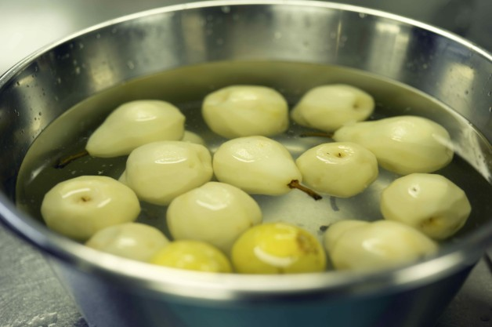](http://img1.belonika.ru/media/thumbs/d7/fb/d7fb53107114b1d605258049dd761b80.jpg)

2.

Приготовить сироп: растворить сахар в воде, добавить гранатовый сок (шкурки не кидать - они дадут горечь), кинуть **большой пучок** шалфея, выжать лимон, чуть проварить и положить груши.[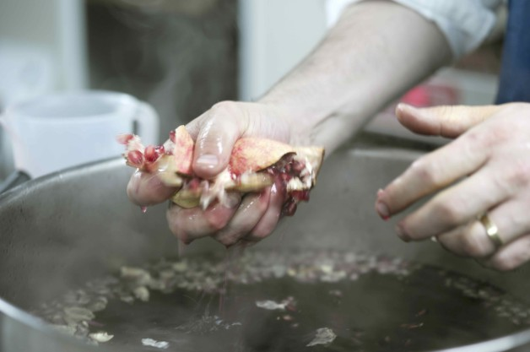](http://img2.belonika.ru/media/thumbs/4f/eb/4feb47b3fe2487d9cf6ca97a4a483c7f.jpg)Варить их на среднем огне минут 40. Время варки опять же зависит от плотности груш, они должны остаться плотными. Груши достать, а сироп выливать не надо, если добавить туда крепкого алкоголя (ром, граппа, или даже пошлая водка)... лучший зимний напиток, замена глинтвейну.

3.

А это **груши в мускате**.[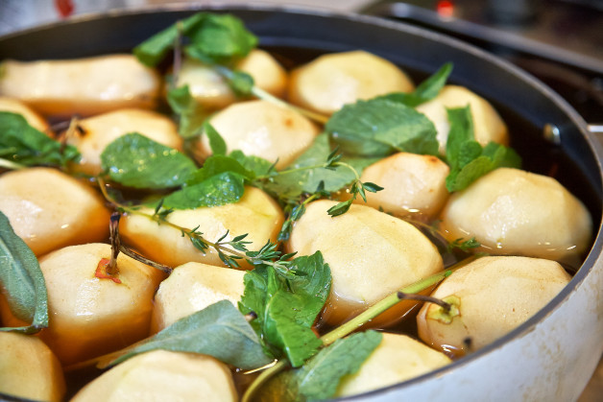](http://img1.belonika.ru/media/thumbs/8e/57/8e576c879e03c97145e70e2a0f5b8228.jpg)Все тоже самое: сделать сироп, добавить мускат, специи - обязательно целыми (!) - пару палочек корицы и несколько звездочек бадьяна, травы.  
  
Аккуратно очистить груши (опять не забываем про подкисленную воду).  
  
Лучше их варить, уложив в неглубокую кастрюлю, но так чтобы они были не очень плотно к другу и обязательно полностью покрыты сиропом.  
Варить минут 40, следя, чтобы они были полностью утоплены в жидкости.[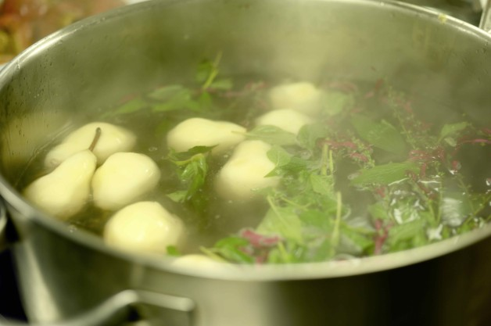](http://img1.belonika.ru/media/thumbs/4f/c6/4fc67e0f8ca17071c4863d3b32fcf9b8.jpg)Все!   
* Если груши несладкие - приготовьте сироп 1 к 1 (вода - сахар). Полагайтесь на свой вкус - вам же это потом и... )

[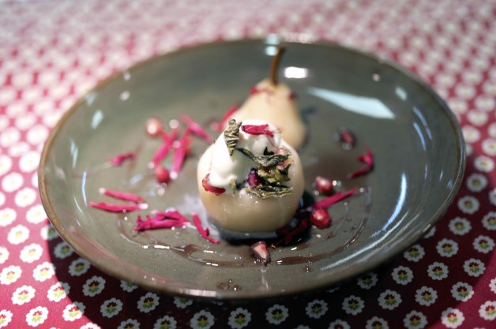](http://img1.belonika.ru/media/thumbs/28/83/2883e9131077dc69bd41d93c3934e5b9.jpg)

Подавать их можно с чем и как угодно - со сливками, фаршировать орехами, заливать шоколадом, прямо в сиропе в стаканчике, с ягодами или совершенно волшебно как гарнир к утке, паштетам, терринам. Все что вам там придумается. И хранить их можно в сиропе в холодильнике достаточно долго - готовый десерт.

[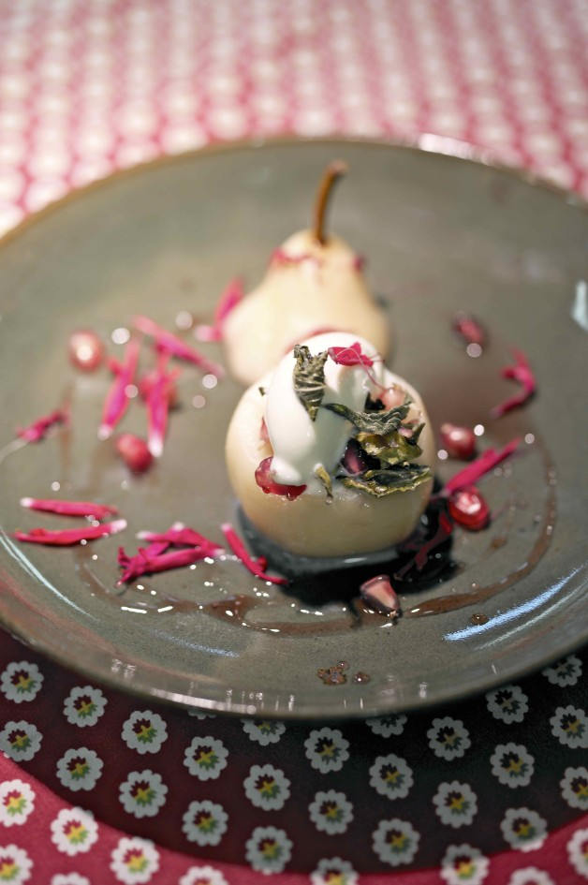](http://img1.belonika.ru/media/thumbs/2b/90/2b90cb0b1a97a039c13b6e8d2f8b655e.jpg)

Тут они с легким йогуртовым мороженым и гранатами.   
Понятно, что варианты сиропов могут быть самими разными? Гранатовый сок (хоть из банки), ликеры, мускаты, вино или что там у вас само просится? )